
Nombres et Opérations :

Ecris les Nombres
- Quatre-vingt :

- Soixante et un :

- Seize :


Classe les nombres du plus petit au plus grand
12 | 9 | 17 | 4 | 0 | 101 | 25 | 37

Classe les nombres du plus grand au plus petit
9 | 4 | 1 | 7 | 8 | 2 | 10 | 6

Classe les nombres du plus petit au plus grand
12 | 72 | 36 | 18 | 48 | 24 | 8 | 65




4 8

8 12

16 24

0 16
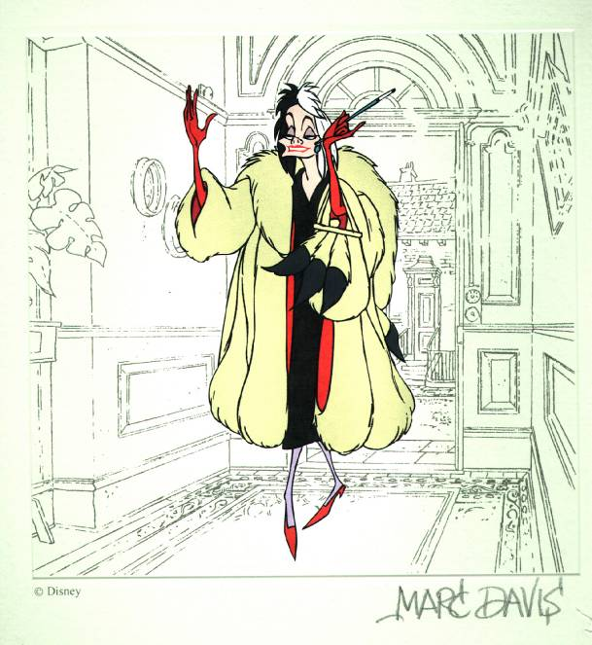

Compare les nombres : < > =

12 |  | 2x6 |  | 5x10 |  | 10x3
5 |  | 8 |  | 8 |  | 7
2x8 |  | 4x3 |  | 2x10 |  | 20
6x4 |  | 24 |  | 0 |  | 1
9x3 |  | 10x2 |  | 7 |  | 14
8x4 |  | 7x6 |  | 0 |  | 0

Utilise le bon signe + - x :

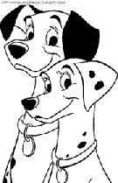
- 40 4 = 36

- 15 5 = 20

- 24 6 = 4

- 25 2 = 50

- 12 3 = 4

- 5 3 = 15

- 17 9 = 8

- 14 15 = 39

Peux-tu compléter le « Tapis » du nombre 64

64
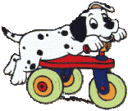

Peux-tu compléter le « Tapis » du nombre 48

48

Ecris le calcul de ton choix. Invente ce que tu veux !!!

- 16 =

- 24 =

- 32 =

- 64 =

- 48 =

- 36 =

- 72 =

0 3

0 5

0 6

0 2

0 1

40 + 50 = | 61 + 7 =
20 + 9 = | 44 = 40 +
15 + 7 = | 89 = 81 +
32 + 20 = | 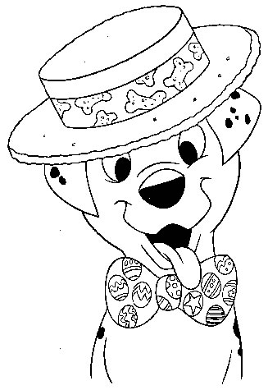  70 – 10 =
80 + 15 = | 45 – 20 =
30 + 9 = | 72 – 1 =
12 + 16 = | 84 – 23 =
10 + 57 = | 22 – 11 =

- 68 + 4 = ( 68 + ….. ) + …… = ……..

- 79 + 6 = ( …. + ….. ) + …… = ……..


- 57 + 9 = ( …. + ….. ) + …… = ……..

- 100 – 32 = ( 100 - ….. ) - …… = ……..

- 60 – 16 = ( …… - ….. ) - …… = ……..

- 40 – 18 = ( ……. - ….. ) - …… = ……..



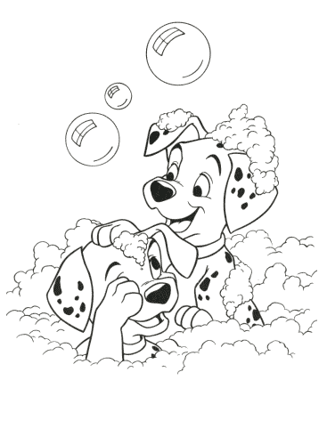



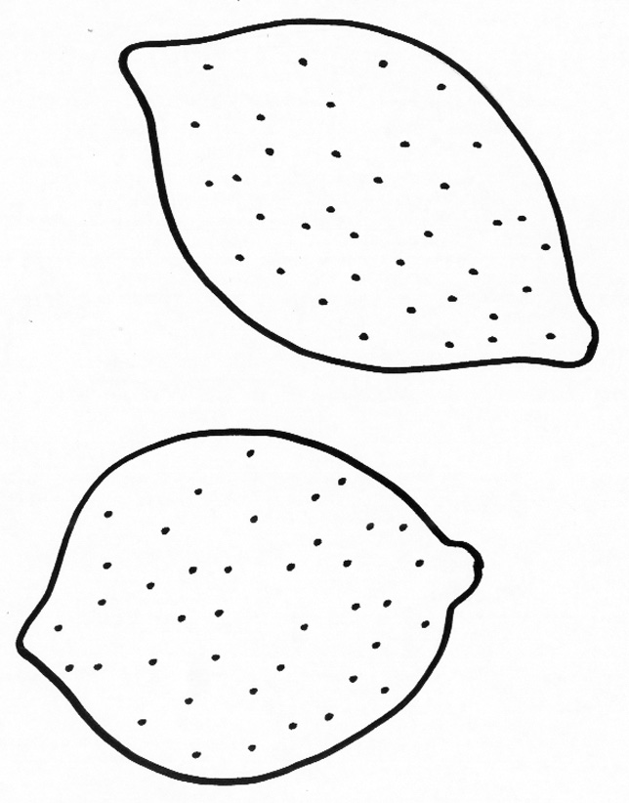

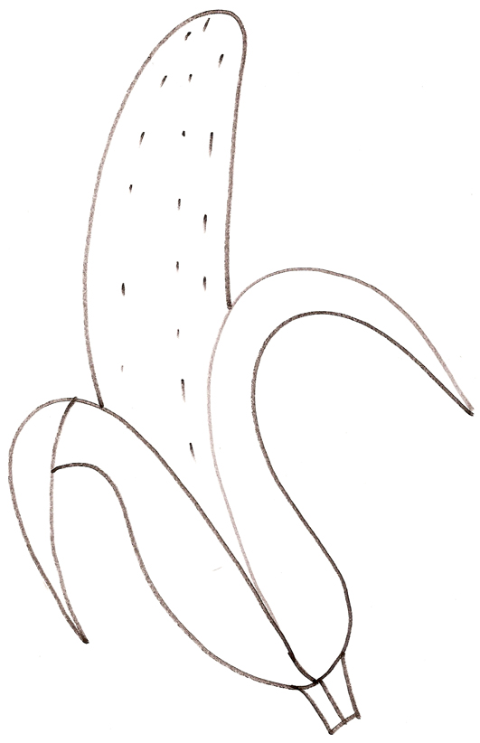



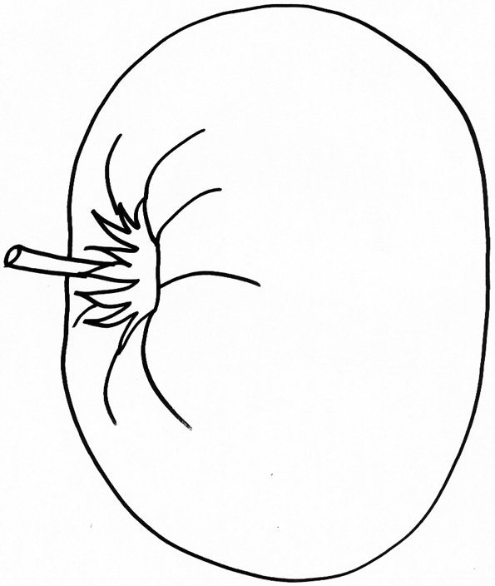

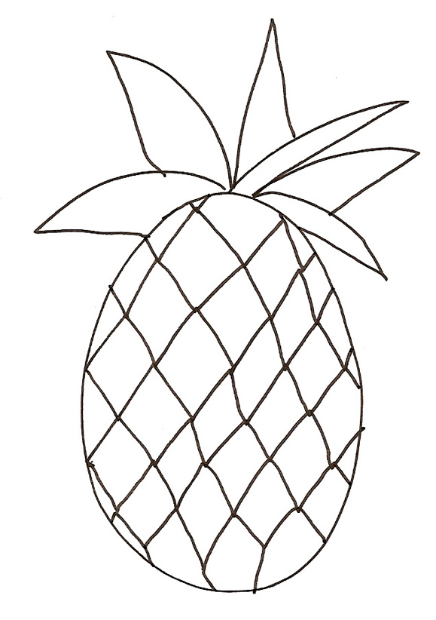



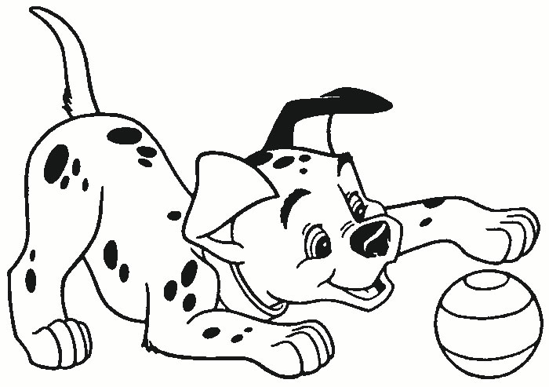
Entoure oui ou non
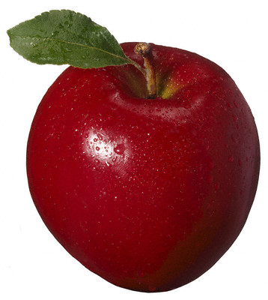
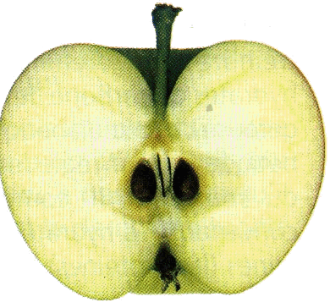

= Oui – Non

Oui – Non
=

=
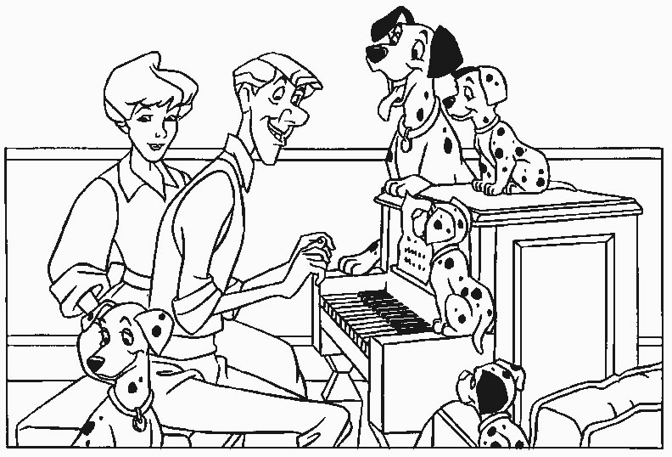
OUI - NON

OUI – NON
=

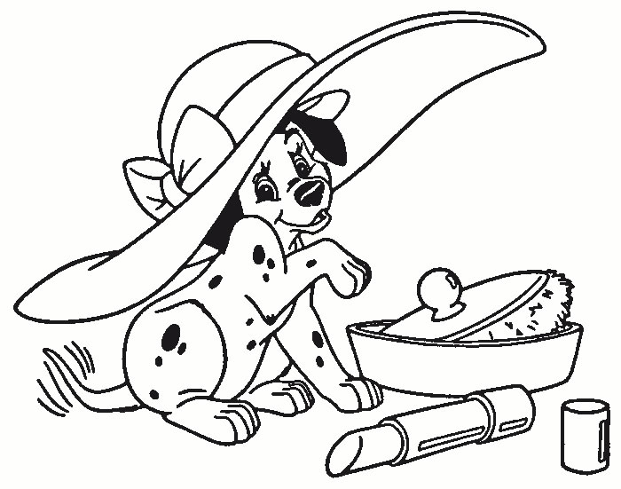
= OUI - NON


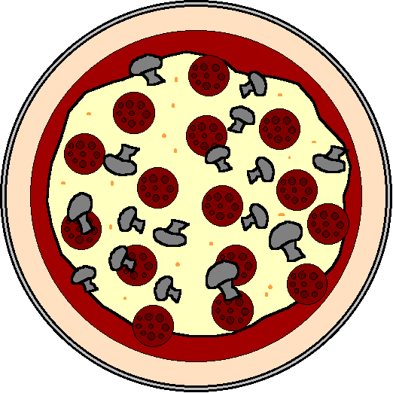


= OUI - NON

= OUI - NON
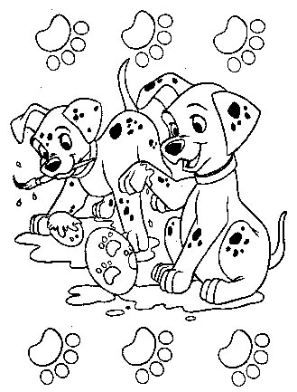

= OUI - NON

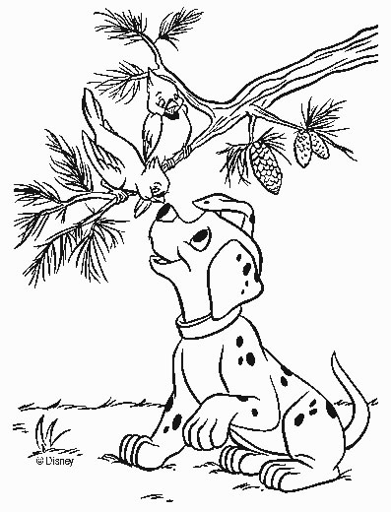

= OUI – NON





Colorie le 1/3 Colorie les 2/3 Colorie les 3/3



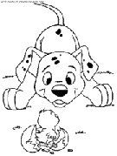
Colorie
1/3 x 12 =

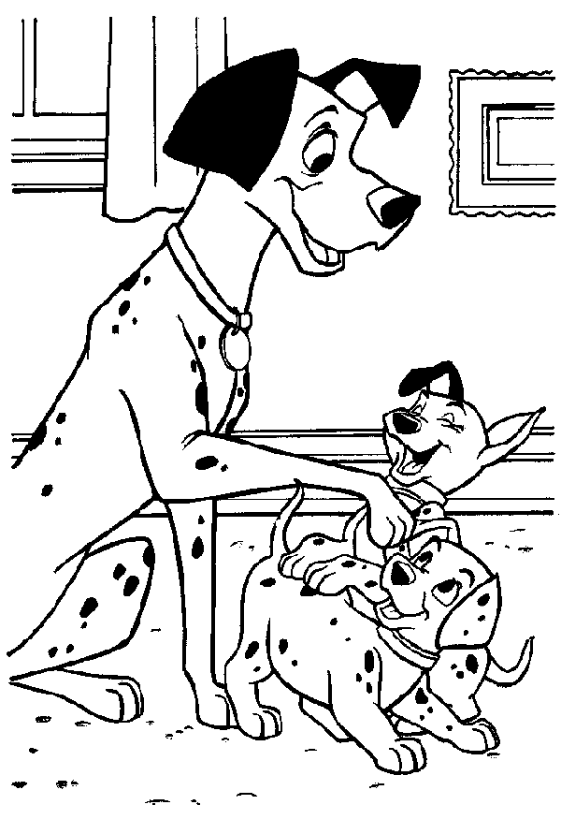

Colorie
2/3 x 12 =

Colorie Colorie
1/3 x 9 = 2/3 x 9 =

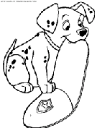
Colorie Colorie
2/3 x 6 = 1/3 x 6 =

Colorie

1/3 x 24 =

Colorie
2/3 x 24 =

Colorie

2/3 x 21 =

Colorie
1/3 x 21 =


Colorie
1/3 x 18 =

Colorie
2/3 x 18 =

Colorie
2/3 x 27 =

Colorie
1/3 x 27 =


Colorie
1/3 x 30 =

Colorie
2/3 x 30 =

